Диагностика познавательных процессов младших школьников

Составила: Учитель - дефектолог
Черникова И.М .
СОШ №12 Абинский район

Содержание
Введение 3
- Методы изучения внимания
- Изучение переключения внимания 3
- Оценка устойчивости внимания методом корректурной пробы… 3
- Определение объема внимания 1… 4
- Методика "Красно-черная таблица" 5
- Методика устойчивости внимания (модификация метода Пьерона - Рузера) 5
- Методы изучения памяти
- Определение типа памяти 5
- Изучение логической и механической памяти 1 6
- Выявление объема кратковременной памяти 7
- Измерение объема зрительной памяти 8
- Оперативной слуховой памяти 8
- Методы изучения мышления
- «Простые аналогии» 1 10
- "Исключение лишнего" 11
- "Изучение скорости и гибкости мышления" 12
- Методика для определения уровня умственного развития детей 7-9 лет (по Зимбвя) 14
- Нахождение лишнего понятия 15
Стимульный материал

Введение
Познавательные процессы - это процессы, при помощи которых человек познает окружающий мир, себя и других людей. К ним относятся: ощущение, восприятие, представление, внимание, воображение, память, мышление, речь, сознание, которые выступают как важнейшие компоненты любой человеческой деятельности.
Школьный, в большей степени младший школьный возраст являются периодами интенсивного развития ощущения, восприятия, памяти, мышления, воображения, речи, внимания. Именно в младшем школьном возрасте, когда ряд высших психических функций находится в сенситивном периоде, необходимо уделять большое внимание развитию познавательных процессов. От уровня развития познавательных процессов учащегося зависит легкость и эффективность его учения.
Сегодня тестирование прочно вошло в практику работы школьного психолога. Готовность к обучению, уровень сформированности различных познавательных процессов и ряд других характеристик развития ребенка определяются уже на подступах к школе – во время приема в первый класс.
Представленные в пособии тестовые методики позволяют диагностировать различные интеллектуальные, личностные особенности ребенка. Полученные таким способом знания дают возможность понять, спрогнозировать вероятные будущие достижения и успешно обойти многие препятствия на пути к личной цели.

Методы изучения внимания

Изучение переключения внимания
Цель: изучение и оценка способности к переключению внимания. Оборудование: таблица с числами черного и красного цветов от 1 до 12, написанными не по порядку; секундомер.
Порядок исследования: По сигналу исследователя испытуемый должен назвать и показать числа : а) черного цвета от 1 до 12; б) красного цвета от 12 до 1; в) черного цвета в возрастающем порядке, а красного - в убывающем (например, 1 - черная, 12 - красная, 2 - черная, 11 - красная и т.д.). Время опыта фиксируется с помощью секундомера.
Обработка и анализ результатов: Разность между временем, необходимым для завершения последнего задания, и суммой времени, затраченного на работу над первым и вторым, будет тем временем, которое испытуемый расходует на переключение внимания при переходе от одной деятельности к другой.
- Оценка устойчивости внимания методом корректурной пробы Цель: исследование устойчивости внимания учащихся.
Оборудование: стандартный бланк теста "Корректурная проба", секундомер.

Порядок исследования: Исследование необходимо проводить индивидуально. Начинать нужно, убедившись, что у испытуемого есть желание выполнять задание. При этом у него не должно создаваться впечатление, что его экзаменуют.
Испытуемый должен сидеть за столом в удобной для выполнения данного задания позе.
Выдаётся бланк "Корректурной пробы" (см. рис.1) и разъясняется суть по следующей инструкции: "На бланке напечатаны буквы русского алфавита. Последовательно рассматривая каждую строчку, отыскивай буквы "к" и "р" и зачеркивай их (бланки могут быть с различными знаками). Задание нужно выполнить быстро и точно". Испытуемый начинает работать по команде экспериментатора. Через десять минут отмечается последняя рассмотренная буква.
Обработка и анализ результатов: Сверяются результаты в корректурном бланке испытуемого с программой - ключом к тесту. Подсчитываются общее количество просмотренных за десять минут букв, количество правильно вычеркнутых за время работы букв, количество букв, которые необходимо было вычеркнуть.
Рассчитывается продуктивность внимания, равная количеству просмотренных за десять минут букв и точность, вычисленная по формуле K= m:n * 100 %, где К - точность, n - количество букв, которые необходимо было n вычеркнуть, m - количество правильно вычеркнутых во время работы букв.

Определение объема внимания
Используется стимульный материал, изображённый на (см. рис. 3). Лист с точками предварительно разрезается на 8 малых квадратов, которые затем складываются в стопку таким образом, чтобы вверху оказался квадрат с двумя точками, а внизу квадрат с девятью точками.
Инструкция: « Сейчас мы поиграем. Я буду тебе одну за другой показывать карточки, на которых нарисованы точки, а потом ты сам будешь рисовать эти точки в пустых клеточках в тех местах, где ты видел эти точки на карточках ».
Далее ребёнку последовательно, на 1-2 сек., показывается каждая из восьми карточек с точками сверху вниз в стопке по очереди и после каждой очередной карточки предлагается воспроизвести увиденные точки в пустой карточке за 15 сек. Оценка результатов.
10 баллов - очень высокий уровень развития. 8-9 баллов - высокий.
4-7 баллов - средний.
0-3 балла - низкий.

Методика "Красно-черная таблица".
Методика предназначена для оценки переключения внимания (см. рис. 4). Обследуемые должны находить на предложенной им таблице красные и черные числа от 1 до 12 в случайной комбинации, исключающей логическое запоминание. Ребенку предлагают показать на таблице черные числа от 1 до 12 в возрастающем порядке (время выполнения Т(1) фиксируется). Затем нужно показать красные числа в убывающем порядке от 12 до 1 (время выполнения Т (2) фиксируется). Затем ученика просят показывать попеременно черные числа в возрастающем порядке, а красные числа - в убывающем (время выполнения Т(3) фиксируется).
Показателем переключения внимания является: разница между временем в третьем задании и суммой времени в первом и втором заданиях: Т(3) - (Т(1)+Т(2)).
- Методика устойчивости внимания (модификация метода Пьерона - Рузера). Инструкция: "Закодируйте таблицу, расставив в ней знаки по образцу". (см.
рис. 5)
Анализ результатов: Фиксируется количество ошибок и время, затраченное на выполнение задания.

Оценка:
Высокий уровень устойчивости внимания - 100% за 1 мин 15 сек без ошибок. Средний уровень устойчивости внимания - 60% за 1 мин 45 сек с 2 ошибками. Низкий уровень устойчивости внимания - 50% за 1 мин 50 сек с 5 ошибками. Очень низкий уровень концентрации и устойчивости внимания - 20% за 2 мин 10 сек с 6 ошибками (по М.П.Кононовой).

Методы изучения памяти
    - Определение типа памяти Цель: определение преобладающего типа памяти.
Оборудование: четыре ряда слов, записанных на отдельных карточках; секундомер.

Для запоминания на слух:
машина, яблоко, карандаш, весна, лампа, лес, дождь, цветок, кастрюля, попугай.

Для запоминания при зрительном восприятии:
самолет, груша, ручка, зима, свеча, поле, молния, орех, сковородка, утка.
Для запоминания при моторно-слуховом восприятии: пароход, слива, линейка, лето, абажур, река, гром, ягода, тарелка, гусь.

Для запоминания при комбинированном восприятии:
поезд, вишня, тетрадь, осень, торшер, поляна, гроза, гриб, чашка, курица.
Порядок исследования: Ученику сообщают, что ему будет прочитан ряд слов, которые он должен постараться запомнить и по команде экспериментатора записать. Читается первый ряд слов. Интервал между словами при чтении - 3 секунды;

записывать их ученик должен после 10-секундного перерыва после окончания чтения всего ряда; затем отдых 10 минут.
Предложите ученику про себя прочитать слова второго ряда, которые экспонируются в течении одной минуты, и записать те, которые он сумел запомнить. Отдых 10 минут.
Ученику читаются слова третьего ряда, а испытуемый шепотом повторяет каждое из них и "записывает" в воздухе. Затем записывает на листке запомнившиеся слова. Отдых 10 минут.
Ученику показываются слова четвертого ряда, читает их ему. Испытуемый повторяет каждое слово шепотом, "записывает" в воздухе. Затем записывает на листке запомнившиеся слова. Отдых 10 минут.
Обработка и анализ результатов: О преобладающем типе памяти испытуемого можно сделать вывод, подсчитав коэффициент типа памяти (С). C = , где а - 10 количество правильно воспроизведенных слов.
Тип памяти определяется по тому, в каком из рядов было большее воспроизведение слов. Чем ближе коэффициент типа памяти к единице, тем лучше развит у испытуемого данный тип памяти.

Изучение логической и механической памяти
Цель: исследование логической и механической памяти методом запоминания двух рядов слов.
Оборудование: два ряда слов (в первом ряду между словами существует смысловая связь, во втором ряду отсутствует), секундомер.
Первый ряд: кукла – играть курица – яйцо ножницы – резать лошадь – сани книга – учитель бабочка – муха снег – зима
лампа – вечер щетка – зубы корова – молоко жук – кресло

Второй ряд:
компас – клей колокольчик – стрела

синица – сестра лейка – трамвай ботинки – самовар спичка – графин шляпа – пчела рыба – пожар пила – яичница
Порядок исследования: Ученику сообщают, что будут прочитаны пары слов, которые он должен запомнить. Экспериментатор читает испытуемому десять пар слов первого ряда (интервал между парой - пять секунд).
После десятисекундного перерыва читаются левые слова ряда (с интервалом десять секунд), а испытуемый записывает запомнившиеся слова правой половины ряда. Аналогичная работа проводится со словами второго ряда.
Обработка и анализ результатов: Результаты исследования заносятся в следующую таблицу.
Таблица 2
 | Объем смысловой и механической  памяти | Объем смысловой памяти | Объем механической памяти
Количество слов
первого ряда (А)
Количество слов
второго ряда (А)
Количество
запомнившихся слов (В)
Количество запомнившихся
слов (В)
Коэффициент смысловой
памяти C=B/A
Коэффициент механической
памяти C=B/A

Выявление объема кратковременной памяти
В течение 1 минуты испытуемый внимательно читает предложенный тест из
25 слов. Затем в течение 5 минут записывает все слова, которые ему удалось запомнить в любом порядке.

Слова для теста:

Сено, ключ, самолет, поезд, картина, месяц, певец, радио, трава, перевал, автомобиль, сердце, букет, тротуар, столетие, фильм, аромат, горы, океан, неподвижность, календарь, мужчина, женщина, абстракция, вертолет.

Каждое слова 1 балл.
По сумме баллов определяем, к какой категории относится объем памяти испытуемого.

- и меньше Объем памяти низкий
- – 12 Объем памяти чуть ниже среднего
13 – 17 Объем памяти хороший
18 – 21 Объем кратковременной памяти отличный 22 - …. Память феноменальна

Измерение объема зрительной памяти
- класс. Предъявляется 10 изображений различных предметов. Потом дети воспроизводят их в течение двух минут.
- класс. Предъявляется 20 изображений. Дети воспроизводят увиденное в течение двух минут.
- класс. Картинки с изображением предметов умственного и физического труда, природы, человека и быта окрашены в семь основных цветов по каждой теме. В инструкции детям говорят, что нужно запомнить то, что нарисовано, ничего не говоря о цвете. По истечении двух минут дети пишут словами названия тех предметов, что были нарисованы. И после того, как пройдет 2 минуты, детей просят вспомнить, в какой цвет была окрашена картина, и написать сверху или рядом одну букву, обозначающую тот или иной цвет. Тем самым проверяют непроизвольную память.

Оценка оперативной слуховой памяти

Этот вид памяти проверяется способом, близким к ранее описанным. Ребенку с интервалом в 1 сек. поочередно зачитываются следующие четыре набора слов:

I | II | III | IV
месяц | ковер | вилка | школа
дерево | стакан | диван | человек
прыгать | плыть | шутить | спать
желтый | тяжелый | смелый | красный
кукла | книга | пальто | тетрадь

сумка | яблоко | телефон | цветок

После прослушивания каждого из наборов слов испытуемому примерно через 5 сек. после окончания чтения набора начинают, не торопясь, читать следующий набор из 36 слов с интервалами в 5 сек между отдельными словами:

Стакан, школа, вилка, пуговица, ковер, месяц, стул, человек, диван, корова, телевизор, дерево, птица, спать, смелый, шутите, красные лебедь, картинка, тяжелый, плыть, мяч, желтый, дом, прыгать, тетрадь, пальто, книга, цветок, телефон, яблоко, кукла, сумка, конь, лежать, слон.
В этом наборе из 36 слов в случайном порядке располагаются воспринятые на слух слова из всех четырех прослушанных наборов, отмеченных выше римскими цифрами. Для их лучшей идентификации они подчеркнуты различными способами, причем каждому набору из 6 слов соответствует свой способ подчеркивания. Так, слова из первого малого набора подчеркнуты сплошной одинарной чертой, слова из второго набора - сплошной двойной чертой, слова из третьего набора - пунктирной одинарной чертой и, наконец, слова из четвертого набора - двойной пунктирной чертой.
Ребенок должен на слух обнаружить в длинном наборе те слова, которые ему только что были представлены в соответствующем малом наборе, подтверждая идентификацию найденного слова высказыванием «да», а его отсутствие - высказыванием «нет». На поиск каждого слова в большом наборе ребенку отводится
5 сек. Если в течение этого времени он не смог его идентифицировать, то экспериментатор зачитывает следующее слово и так далее.
Оценка результатов: Показатель оперативной слуховой памяти определяется как частное от деления среднего времени, затраченного на идентификацию 6 слов в большом наборе (для этого общее время работы ребенка над заданием делится на 4), на среднее количество допущенных при этом ошибок плюс единица. Ошибками считаются все слова, которые указаны неправильно, или такие слова, которые ребенок не смог за отведенное время найти, т.е. пропустил.
Замечание: Эта методика не имеет стандартизированных показателей, поэтому выводы об уровне развития памяти ребенка на ее основе, равно как и на основе аналогичной методики для оценки зрительной оперативной памяти, которая была описана ранее, не делаются. Показатели по этим методикам можно только сравнивать у разных детей и у одних и тех же детей при их повторном обследовании, делая относительные выводы о том, как память одного ребенка отличается от памяти другого ребенка, или о том, какие изменения со временем произошли в памяти данного ребенка.

Методы изучения мышления
    - Простые аналогии Цель: исследование логичности и гибкости мышления.
Оборудование: бланк, в котором напечатаны два ряда слов по образцу.
- Бежать – стоять; Кричать –
а) молчать, б) ползать, в) шуметь, г) звать, д) конюшня

- Паровоз – вагоны; Конь –
а) конюх, б) лошадь, в) овес, г) телега, д) конюшня

- Нога – сапог; Глаза –
а) голова, б) очки, в) слезы, г) зрение, д) нос

- Коровы – стадо; Деревья –
а) лес, б) овцы, в) охотник, г) стая, д) хищник

- Малина – ягода; Математика –
а) книга, б) стол, в) парта, г) тетради, д) мел

- Рожь – поле; Яблоня –
а) садовник, б) забор, в) яблоки, г) сад, д) листья

- Театр – зритель; Библиотека –
а) полки, б) книги, в) читатель, г) библиотекарь, д) сторож

- Пароход – пристань; Поезд –
а) рельсы, б) вокзал, в) земля, г) пассажир, д) шпалы

- Смородина – ягода; Кастрюля –
а) плита, б) суп, в) ложка, г) посуда, д) повар

- Болезнь – лечить; Телевизор –
а) включить, б) ставить, в) ремонтировать, г) квартира, д) мастер

- Дом – этажи; Лестница –
а) жители, б) ступеньки, в) каменный,

Порядок исследования. Ученик изучает пару слов, размещенных слева, устанавливая между ними логическую связь, а затем по аналогии строит пару справа, выбирая из предложенных нужное понятие. Если ученик не может понять, как это делается, одну пару слов можно разобрать вместе с ним.
Обработка и анализ результатов: О высоком уровне логики мышления свидетельствуют восемь-десять правильных ответов, о хорошем 6-7 ответов, о достаточном - 4-5, о низком - менее чем 5.

2. "Исключение лишнего"
Цель: изучение способности к обобщению. Оборудование: листок с двенадцатью рядами слов типа:
- Лампа, фонарь, солнце, свеча.
- Сапоги, ботинки, шнурки, валенки.
- Собака, лошадь, корова, лось.
- Стол, стул, пол, кровать.
- Сладкий, горький, кислый, горячий.
- Очки, глаза, нос, уши.
- Трактор, комбайн, машина, сани.
- Москва, Киев, Волга, Минск.
- Шум, свист, гром, град.
- Суп, кисель, кастрюля, картошка.
- Береза, сосна, дуб, роза.
- Абрикос, персик, помидор, апельсин.
Порядок исследования: Ученику необходимо в каждом ряду слов найти такое, которое не подходит, лишнее, и объяснить почему.

Обработка и анализ результатов.
- Определить количество правильных ответов (выделение лишнего слова).
- Установить, сколько рядов обобщено с помощью двух родовых понятий (лишняя "кастрюля" - это посуда, а остальное - еда).
- Выявить, сколько рядов обобщено с помощью одного родового понятия.
- Определить, какие допущены ошибки, особенно в плане использования для обобщения несущественных свойств (цвета, величины и т.д.).

Ключ к оценке результатов:
высокий уровень - 7-12 рядов обобщены с родовыми понятиями; хороший - 5-6 рядов с двумя, а остальные с одним;
средний - 7-12 рядов с одним родовым понятием; низкий - 1-6 рядов с одним родовым понятием.

  - "Изучение скорости и гибкости мышления" Цель: определение скорости мышления.
Оборудование: набор слов с пропущенными буквами, секундомер.

Слова:  п-ра | х-кк-й
д-р-во  п-и-а  п-сь-о | к-ш-а  т-ло | п-ля к-и-а  п-е-д
г-ра | с-ни  у-и-ель | б-р-б-н
з-м-к р-ба  о-н- | ш-ш-а  р-ба | с-ло  с-л-це с-ег
п-ле | с-ол  к-р-ца | к-нь-и
к-м-нь  ф-н-ш  з-о-ок | п-р-г  р-ка | м-ре д-с-а  в-с-а
к-са | ш-о-а  б-р-за | д-р-в-
п-с-к | ш-п-а

Порядок исследования: В приведенных словах пропущены буквы. Каждая черточка соответствует одной букве. За три минуты необходимо образовать как можно больше существительных единственного числа.

Обработка и анализ результатов:
25-30 слов - высокая скорость мышления; 20-24 слова - хорошая скорость мышления; 15-19 слов - средняя скорость мышления; 10-14 слов - ниже средней;
до 10 слов - инертное мышление.
Этими критериями следует пользоваться при оценке учащихся 2-4-х классов, первоклассников можно исследовать со второго полугодия и начинать отсчет с третьего уровня: 19-16 слов - высокий уровень мышления; 10-15 слов - хороший; 5-9 слов - средний; до 5 слов - низкий.

«Изучение гибкости мышления»

Методика позволяет определить вариативность подходов, гипотез, исходных данных, точек зрения, операций, вовлекаемых в процесс мыслительной деятельности. Может применяться как индивидуально, так и в группе. Испытуемым предъявляется бланк с записанными на нем анаграммами (набор букв). В течение 3 мин они должны составлять из наборов букв слова, не пропуская и добавляя ни одной буквы. Слова могут быть только существительными.

Обработка результатов:
Подсчитывается количество верно составленных слов в течение 3 мин. Количество составленных слов: показатель гибкости мышления:

Уровень гибкости | Взрослые | Учащиеся 3-4-х  классов | Учащиеся 1- 2-х классов
Высокий | 26 и более | 20 и более | 15 и более
Средний | 21-25 | 13-19 | 10-14
Низкий | 11-20 | 7-12 | 5-9
Образец
бланка
ЙВО | ЯОДЛ | АИЦПТ | УАРДБЖ | ОАЕФМРС
ЙЛА | РУОТ | УАРГШ | УАККЖР | ОАИККРПС
АБЛ | ЕНОБ | ООСВЛ | ООАРБД | ОАИДМЫЛ
АШР | ЛУКТ | ОАЛМС | ААККЗС | ЕЕЬВДДМ
ОЗВ | ИАПЛ | БРЕОР | УАЬБДС | ЕЕДПМТР
УКБ | ААПЛ | ОТМШР | АИСЛПК | АААЛТПК
ИРМ | ОРЩБ | ОЕЛСВ | ЕУЗНКЦ | ОАЁМЛСТ
ОТМ | ОЕТЛ | ААШЛП | УАПРГП | ААЬБДЕС
АСД | ОЕРМ | ОЕСМТ | ОООЛТЗ | ОАЬТДРС
ОБЛ | ОКТС | АИЛДН | ЬОЕЧЛМ | ААОСКБЛ

Методика для определения уровня умственного развития детей 7-9 лет

    - Выбери одно из слов, заключенных в скобки, которое правильно закончит начатое предложение.
А. У сапога всегда есть….(шнурок, пряжка, подошва, ремешки, пуговица).
Б. В теплых краях обитает…(медведь, олень, волк, верблюд, тюлень).
В. В году…(24, 3, 12, 7) месяцев.
Г. Месяц зимы…(сентябрь, октябрь, февраль, ноябрь, март).
Д. Вода всегда…(прозрачная, холодная, жидкая, белая, вкусная).
Е. У дерева всегда есть…(листья, цветы, плоды, корень, тень).
Ж. Город России…(Париж, Москва, Лондон, Варшава, София).

Здесь в каждой строке написано пять слов, из которых четыре можно объединить в одну группу и дать ей название, а одно слово к этой группе не относится. Это «лишнее» слово надо найти и исключить.
А. Тюльпан, лилия, фасоль, ромашка, фиалка.
Б. Река, озеро, море, мост, болото. В.Кукла, медвежонок, песок, мяч, лопата. Г. Тополь, береза, орешник, липа, осина.
Д. Окружность, треугольник, четырехугольник, указка, квадрат. Е. Иван, Петр, Нестеров, Макар, Андрей.
Ж. Курица, петух, лебедь, гусь, индюк.
З. Число, деление, вычитание, сложение, умножение.
И. Веселый, быстрый, грустный, вкусный, осторожный.

Внимательно прочитай примеры. Слева написана первая пара слов, которые находятся в какой-то связи между собой (например: лес/деревья). Справа (перед чертой)- одно слово (например: библиотека) и пять слов за чертой (например: сад, двор, город, театр, книги). Нужно выбрать одно слово из пяти за чертой, которое связано со словом перед чертой (библиотека) точно так же, как сделано в первой паре слов (лес/деревья).

Примеры:
Лес/деревья = библиотека/сад, двор, город, театр, книги. Бежать/стоять = кричать/молчать, ползать, шуметь, звать, плакать.

Значит, нужно установить, во-первых, какая связь между словами слева, а затем установить такую же связь в правой части.
А. Огурец/овощ = гвоздика/сорняк, роса, садик, цветок, земля.
Б. Учитель/ученик = врач/очки, больные, палата, больной, термометр.

В. Огород/морковь = сад/забор, яблоня, колодец, скамейка, цветы.
Г. Цветок/ваза = птица/клюв, чайка, гнездо, яйцо, перья.
Д. Перчатка/рука = сапог/чулки, подошва, кожа, нога, щетка.
Е. Темный/светлый = мокрый/солнечный, скользкий, сухой, теплый, холодный.
Ж. Часы/время = термометр/стекло, температура, кровать, больной, врач.
З. Машина/мотор = лодка/река, моряк, болото, парус, волна.
И. Стул/деревянный = игла/острая, тонкая, блестящая, короткая, стальная.
К. Стол/скатерть = пол/мебель, ковер, пыль, доска, гвозди.

Эти пары слов можно назвать одним названием, например: брюки, платье…- одежда; треугольник, квадрат…- фигура.
Придумай общее название к каждой паре:
А. Метла, лопата… Е. День, ночь…
Б. Слон, муравей… Ж. Шкаф, диван
В. Июнь, июль… З. Огурец, помидор
Г. Дерево, цветок И. Сирень, шиповник…
Д. Лето, зима… К. Окунь, карась…

Нахождение лишнего понятия.
- класс:
- Пила, топор, лопата, полено
- Ботинок, нога, туфли, сапог
- Минута, секунда, вечер, час
- Береза, сосна, ягода, дуб
- Молоко, сливки, сыр, хлеб

класс:
- Яблоко, груша, молоко, слива
- Волк, заяц, овечка, рысь, медведь
- Картофель, огурец, арбуз, лук
- Тарелка, ложка, лампа, стакан
- Шляпа, пальто, брюки, рука

класс:
- Книга, ручка, радио, карандаш
- Копейка, рубль, песня, монета
- Самолет, корабль, берег, поезд
- Береза, тополь, цветы, осина
- Воробей, синица, обезьяна, стриж

Стимульный материал

Рисунок 1. – Метод корректурной пробы

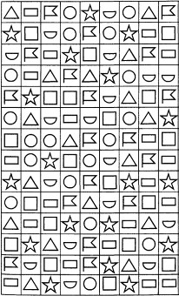
Рисунок 2 – Тест для определения объема образной памяти

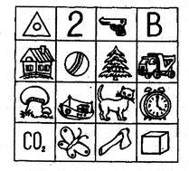

Рисунок 3 – Тест для определения объема внимания

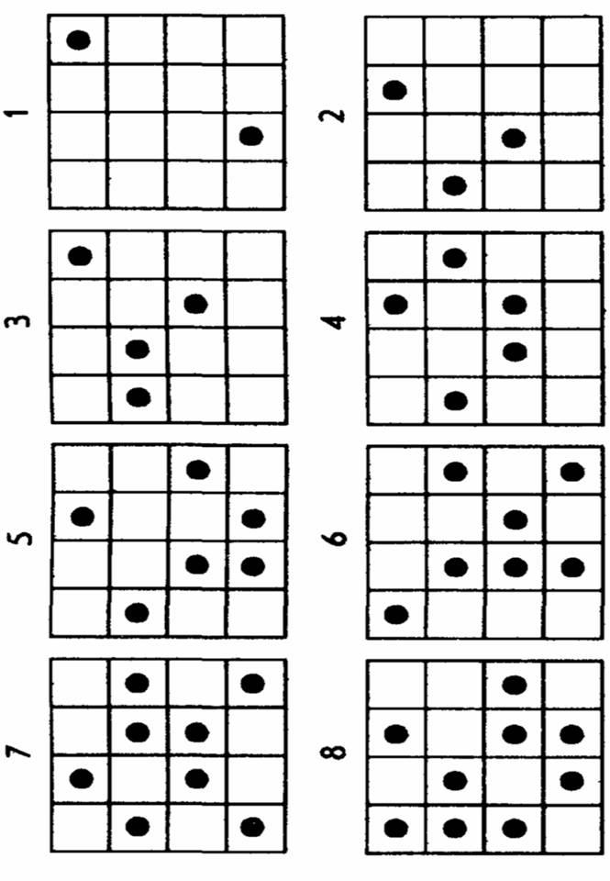

Рисунок 4 – Методика "Красно-черная таблица".

1 | 5 | 11 | 8 | 2
10 | 7 | 4 | 1 | 9
12 | 8 |  | 2 | 4
3 | 11 | 6 | 9 | 5
6 | 7 | 3 | 12 | 10

Рисунок 5 – Методика изучения концентрации и устойчивости внимания

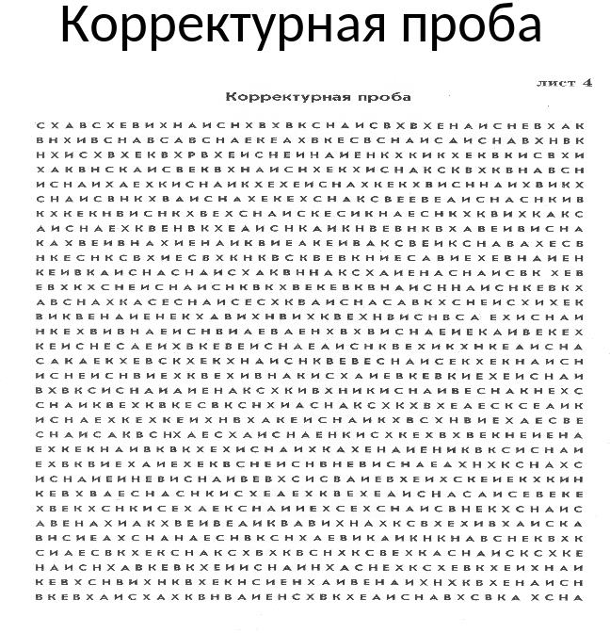

Рисунок 5 – Прогрессивные матрицы Равена (тест Равена)

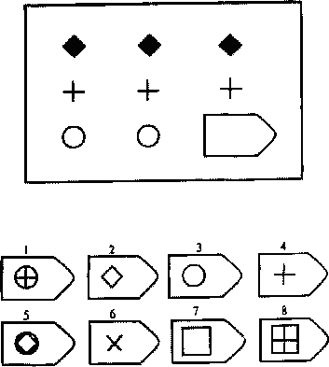
Серия D

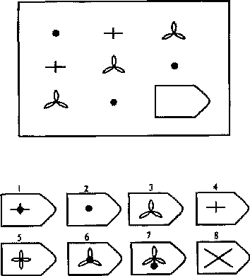
01

02

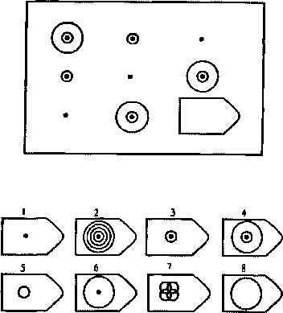
03

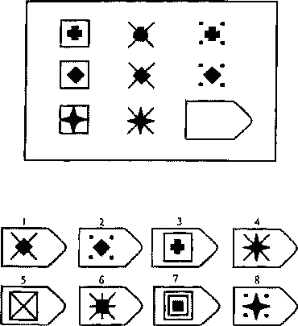

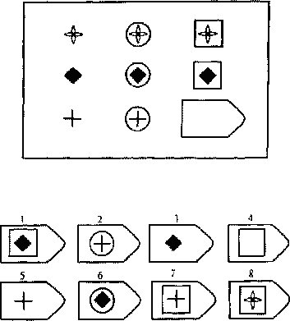
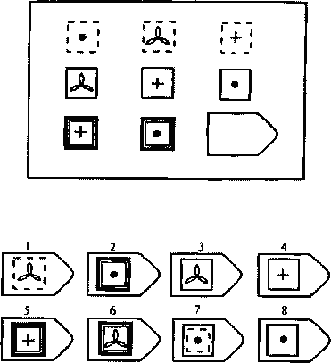
05

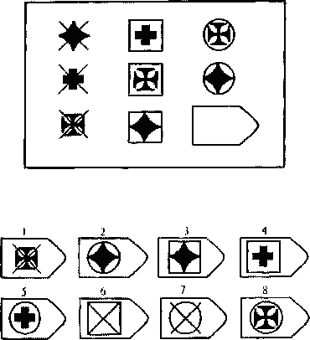
07

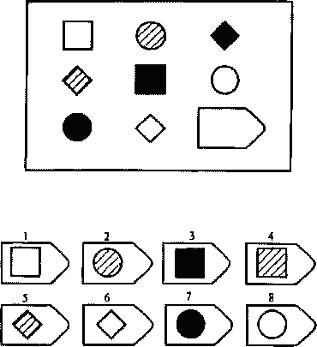
08

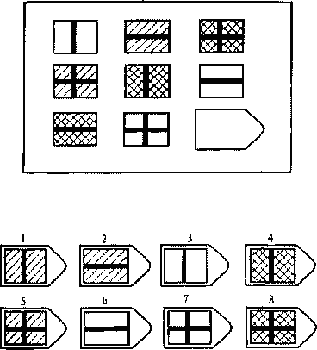
09

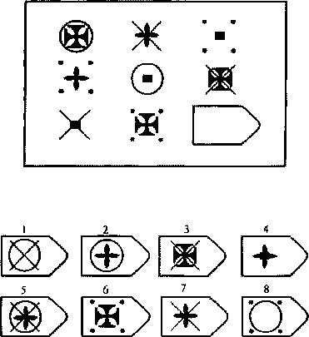
10

